Nauczanie zdalne – materiały dla kl. 7b na dzień 08.04.2020
Nr | Środa
1. | historia
2 | j. polski
3 | j. angielski
4 | geografia
5 | muzyka
6 | informatyka
7 | matematyka
8 | Szkolne Koło Promocji Zdrowia

Ad. 1. Historia
TEMAT: RZECZPOSPOLITA POLSKA
Najważniejsze zagadnienia :
1.Odrodzona Polska krajem wielonarodowym i wielowyznaniowym. (podręcznik str. 191 –
zwróć uwagę na dane ststystyczne)
2.Główne założenia ustrojowe państwa polskiego w myśl konstytucji marcowej (została
uchwalona 17 marca 1921 r. ; Polska stała się państwem demokratycznym – republiką
parlamentarną ; zapoznaj się z prawami i wolnościami obywatelskimi gwarantowanymi
przez konstytucję – tekst źródłowy str. 193 )
3.Gabriel Narutowicz – pierwszy prezydent w odrodzonej Polsce; wybrany przez
Zgromadzenie Narodowe (razem obradujący sejm i senat) 9 grudnia 1922 r.

dla zainteresowanych II Rzeczypospolitą : https://www.youtube.com/watch?v=twXnUYG8Xco

Ad. 2. Język polski
Temat: Dawać nadzieję.
7 kwietnia na całym świecie obchodzimy Światowy Dzień Zdrowia. Mam dla Was tekst na stronie 300 pt.: ”Religa. Człowiek z sercem w dłoni”. Proszę przeczytać ten wywiad, a następnie w zeszycie napisać krótką notatkę do pkt. 7
Powodzenia ☺

Ad. 3 Język angielski
Topic: Computers and gadgets.
Komputery i gadżety – opisywanie podzespołów komputera oraz innych urządzeń cyfrowych.

- połącz obrazki z wyrazami dopisz tłumaczenie w zeszycie SB p.71, ex.1 (Wordlist SB p.79)
- posłuchaj i powtórz (2.15)
- na podstawie definicji zdecyduj jaki to podzespół komputera
- wykonaj zadania ćwiczeniach WB p.48,ex.1,2,3
- proszę o odesłanie dzisiaj zadań z poprzediej lekcji

- zadanie dodatkowe Easter- wykonaj projekt lub prezentację Easter traditions
- przypominam o konkursie na kartkę wielkanocną w języku angielskim The Best Easter Card - sprawdźcie na stronie szkoły

Happy Easter ☺

Ad. 4. Geografia
Temat zajęć: Powtórzenie wiadomości z działu 4.
Podręcznik : str. 124 – str.146

W celu podsumowania wiadomości z działu „Rolnictwo i przemysł Polski” proszę :

I. Przeczytać w podręczniku „PODSUMOWANIE” na str. 145.
II. Następnie wykonać zadania ze str. 146 ( można w zeszycie, można ustnie ). Najpierw zrobić, a potem sprawdzić odpowiedzi w kluczu, w przeciwnym razie Wasza praca nie będzie miała żadnego sensu.

III. Do powtórzenia działu 4 proszę rozwiązać przesłany pod linkiem test. (przesyłam dwa pliki w Word i w PDF. )
plik Word
https://drive.google.com/file/d/1l6IFuhYjBodIyVc-61ITHmmk4qBy-i05/view?usp=sharing
plik pdf.
https://drive.google.com/file/d/1cnT5SOdeDQGI9YrATa-ABIt3inmbloUa/view?usp=sharing
Odpowiedzi do testu zostaną podane na dzienniku lekcyjnym przed świętami. Wtedy będziecie mogli sobie sprawdzić poprawność Waszych rozwiązań. Test najlepiej wydrukować, rozwiązać i wkleić do zeszytu przedmiotowego pod lekcją. Po otrzymaniu odpowiedzi sprawdzić i nanieść ew. poprawki. Nie zostawiać z błędnymi odpowiedziami.
IV. Zadanie domowe: Informuję, że zaraz po świętach będziemy pisać test (quiz) z działu 4 – „Rolnictwo i przemysł w Polsce.” Proszę się do niego przygotować powtarzając sobie dział 4. (podręcznik od str. 124 do str. 145. ) Test będzie się składał z dwóch części. Najpierw napiszemy z rolnictwa, potem z przemysłu. Każda część będzie oceniona. Szczegóły podam po przerwie świątecznej.

Ad. 5. Muzyka
Temat: Balet i taniec klasyczny.

1. Kliknij i posłuchaj:

https://www.youtube.com/watch?v=iS72NC8qzC4

2. Dziś nie ma pracy domowej – Życzę Wam Kochani Pięknych, Rodzinnych i Błogosławionych Świąt!!! :)

Ad. 6. Informatyka
Temat: Wstawianie obrazów i innych obiektów do dokumentu tekstowego.
- Zapoznaj się z treścią
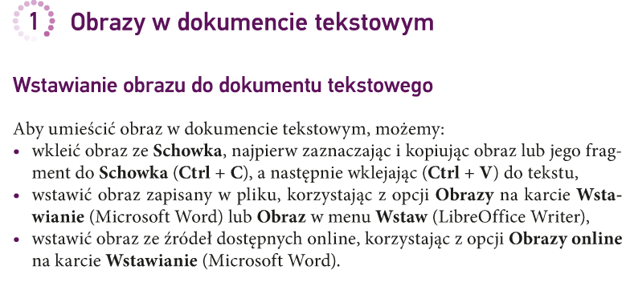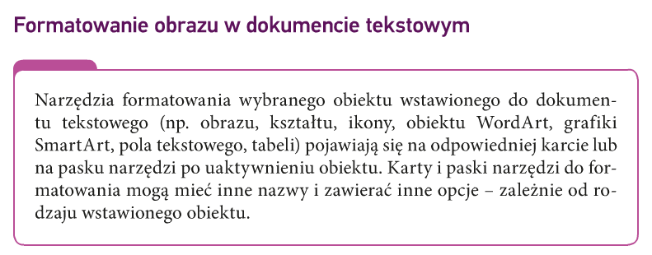
- Następnie wypróbuj jak zmienić położenie obrazu względem tekstu
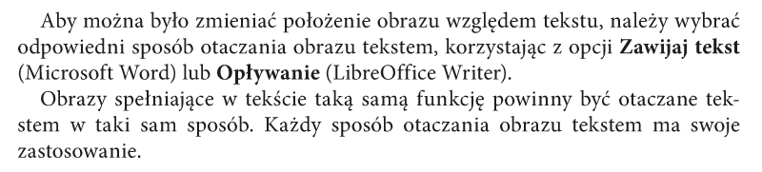
- Wykonaj projekt zaproszenia na uroczyste zakończenie roku szkolnego i wyślij go na adres aniadyrcz@interia.pl

Dla Was i Waszych rodzin życzę
Pozdrawiam

Ad. 7. Matematyka
Temat: Mnożenie jednomianów przez sumy algebraiczne – ćwiczenia.
- Zapisz w zeszycie
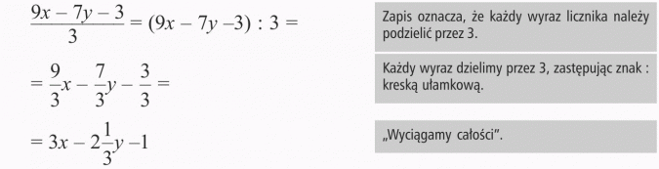

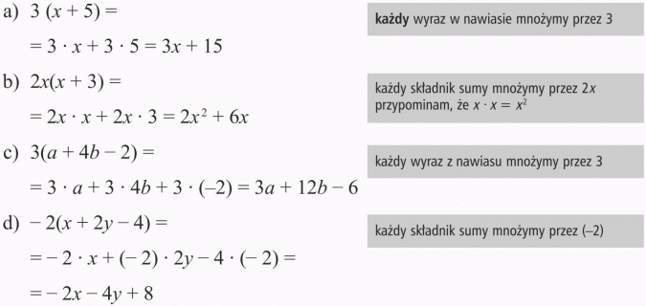

- Obejrzyj film
https://www.youtube.com/watch?v=0dEcnpkrZzU&t=3s
- Wykonaj quiz online
https://www.matzoo.pl/klasa7/mnozenie-sum-algebraicznych-przez-liczby_56_522
- Podręcznik str. 172 zad. 2 i 3. Dla chętnych str. 173 zad. 8a, b, c.

ŻYCZĘ ZDROWYCH I POGODNYCH ŚWIĄT WIELKANOCNYCH.

Ad.8. SZKOLNE KOŁO PROMOCJI ZDROWIA
Temat: Projekt edukacyjny „Choroby cywilizacyjne”.
1. Czynniki wpływające na zdrowie
2. Przyczyny wybranych chorób cywilizacyjnych
3. Profilaktyka chorób współczesnego człowieka
W ramach naszego kółka, proszę o zapoznanie się z materiałami na stronie:

https://www.youtube.com/watch?v=FVG2P1-L4i8

https://www.youtube.com/watch?v=DF4znGEcBPU

Zachęcam wszystkich uczniów z klas siódmych do przygotowania prezentacji lub projektu na wybrany przez siebie temat: „Choroby cywilizacyjne”, „Negatywne skutki rozwoju cywilizacji” lub „Choroby współczesnego człowieka” i przesłanie jej na adres: biologia.rzyki@op.pl Termin nadsyłania prac do 20 kwietnia 2020 r., w temacie wiadomości należy wpisać klasę, imię i nazwisko ucznia oraz numer z dziennika. Wasz wysiłek i zaangażowanie zostanie nagrodzone oceną z biologii.

